 | Comune di Selargius  Provincia di Cagliari  Area 6 - LAVORI PUBBLICI

AVVISO DI AGGIUDICAZIONE
LAVORI URGENTI DI CONSOLIDAMENTO STATICO DELLA SCUOLA PRIMARIA VIA LEONARDO DA VINCI. AFFIDAMENTO INCARICO DI DIREZIONE LAVORI E COORDINAMENTO DELLA SICUREZZA.

IL DIRETTORE D’AREA
Vista la determinazione n. 344 del 16/4/2014 con la quale sono state avviate le procedure per il conferimento dell’incarico indicato in oggetto,
Ai sensi delle vigenti norme in materia di lavori pubblici e trasparenza amministrativa;

RENDE NOTO
1.AMMINISTRAZIONE AGGIUDICATRICE:
COMUNE DI SELARGIUS - P.zza Istria, 1 - Tel. 0708592.1
Sito internet: www.comune.selargius.ca.it;
Pec: protocollo@pec.comune.selargius.ca.it
AREA 6 - TEL. 070 8592213 - Fax 070 8592214
Responsabile Unico del Procedimento: Ing. Adalberto Pibiri – Tel.070 8592216
Email adalberto.pibiri@comune.selargius.ca.it

2.PROCEDURA DI GARA PRESCELTA:
procedura negoziata, ai sensi del combinato disposto dagli art. 57 comma 6, art. 91 comma 2 e art.125 comma 11 del D.Lgs. 163/2006, oltre che dall’art. 27 comma 3 del REGOLAMENTO COMUNALE PER L'ACQUISIZIONE DI LAVORI, FORNITURE E SERVIZI IN ECONOMIA approvato con Deliberazione C.C. n. 76 del 22 giugno 2010 e ss.mm.ii.

3.OGGETTO ED ENTITÀ DELL’AFFIDAMENTO:
Affidamento incarico per la direzione dei lavori ed il coordinamento della sicurezza in fase di esecuzione dei lavori urgenti di consolidamento statico della scuola primaria sita in via Leonardo da Vinci.
Importo: € 28.267,32 oltre Cassa di previdenza e IVA;
CIG 5708786F39;

4. DATA DI AGGIUDICAZIONE:
Determinazione n. 401 del 2/5/2014.

5. CRITERIO DI AGGIUDICAZIONE:
Offerta economicamente più vantaggiosa.

6. NUMERO OFFERTE RICEVUTE:
- ing. Francesco Russo
- ing. Alberto Ledda
- ing. Sergio Lai
- ing. Enrico Mascia

7. AGGIUDICATARIO:
ing. Sergio Lai, via Machiavelli 77, Cagliari – P.IVA. 01058200922;

8. ESTREMI DELLA PUBBLICAZIONE:
Albo Pretorio Comunale per 20 giorni consecutivi;
Siti informatici:
- Comune di Selargius “Amministrazione trasparente” – www.comune.selargius.ca.it
- Regione Autonoma della Sardegna - www.regione.sardegna.it
- Ministero delle Infrastrutture - www.serviziocontrattipubblici.it

9. ORGANO COMPETENTE PER LE PROCEDURE DI RICORSO:
TAR Sardegna, entro 30 giorni dalla ricezione della comunicazione di aggiudicazione definitiva, ex art. 79 D. Lgs. 163/2006.

Selargius, 31/3/2015 IL DIRETTORE D’AREA 6
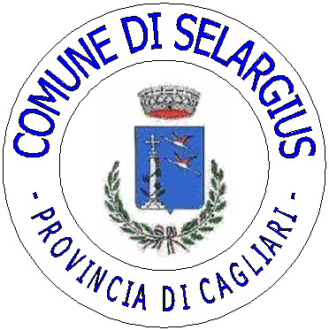
f.to Ing. Adalberto Pibiri

